วิธี​ดำเนินงาน
บทนี้​อธิบาย​วิธี​ดำเนินงาน​ของโครงงาน​ระบบ​วิเคราะห์​เรซู​เม่และ​ประเมิน​ทักษะ​อัจฉริยะ​ด้วย Generative AI เพื่อ​จับคู่​สถานที่​ฝึกงาน​สำหรับ​นักศึกษา ตั้งแต่​การศึกษา​และรวบรวม​ข้อมูล การวิเคราะห์​และออกแบบ​ระบบ การพัฒนา ไปจนถึง​การทดสอบ​และประเมินผล

การศึกษา​และรวบรวม​ข้อมูล

การศึกษา​ปัญหา​และความต้องการ​ของผู้ใช้
ผู้จัดทำ​เริ่มต้น​จากการศึกษา​ปัญหา​การเลือก​สถานที่​ฝึกงาน​ของนักศึกษา พบว่า​ปัญหา​หลัก​เกิด​จากการ​ที่เร​ซูเม่​ระบุ​เพียง​ชื่อ​ทักษะ​โดยไม่​มีตัว​ชี้วัด​ระดับ​ความ​เชี่ยวชาญ ทำให้​ทั้ง​นักศึกษา​และสถานประกอบการ​ไม่สามารถ​ประเมิน​ความเหมาะสม​ได้อย่าง​แม่นยำ จึงกำหนด​ความต้องการ​ของระบบ​ออกเป็น​สามข้อ​หลัก ได้แก่ ต้อง​สกัด​ทักษะ​จากเร​ซูเม่​ได้โดยอัตโนมัติ ต้อง​วัดระดับ​ความ​เชี่ยวชาญ​ของแต่ละ​ทักษะได้ และต้อง​จัดอันดับ​ตำแหน่ง​ฝึกงาน​ที่เหมาะสม​พร้อม​อธิบาย​เหตุ​ผลได้

การรวบรวม​ข้อมูล​ทักษะ​อ้างอิง
ข้อมูล​ทักษะ​อ้างอิง​รวบรวม​จากฐานข้อมูล​อาชีพ O*NET ซึ่ง​เป็น​ฐานข้อมูล​มาตรฐาน​ที่เผยแพร่​เป็น​สาธารณะ นำเข้าสู่ระบบ​ในรูปแบบ​ไฟล์ CSV จำนวน 31,821 รายการ จากนั้น​คัดกรอง​เฉพาะ​กลุ่ม​รหัส​อาชีพ​ที่ขึ้นต้น​ด้วย 15-12 ซึ่ง​เป็น​กลุ่มอาชีพ​ด้าน​คอมพิวเตอร์ ทำให้​เหลือ​ทักษะ​ที่เกี่ยวข้อง​กับสายงาน​โดยตรง​จำนวน 1,358 รายการ

การจัดเตรียม​ข้อมูล​จำลองของ​สถานประกอบการ
ตามขอบเขต​ที่กำหนด​ไว้ใน​บทที่ 1 โครงงาน​นี้ไม่​ครอบคลุม​การติดต่อ​สถานประกอบการ​เพื่อ​รวบรวม​ข้อมูลจริง ผู้จัดทำ​จึงสร้าง​ข้อมูล​จำลองของ​ประกาศ​รับสมัคร​ฝึกงาน​จำนวน 37 รายการ โดยกำหนด​โครงสร้าง​ข้อมูล​ให้ครบถ้วน​เหมือน​ประกาศ​จริง ประกอบด้วย​ชื่อ​สถานประกอบการ ชื่อ​ตำแหน่ง ทักษะ​ที่ต้องการ รายละเอียดงาน ระยะเวลา​ฝึกงาน ค่าตอบแทน และช่องทาง​ติดต่อ
ทักษะ​ที่ระบุ​ในข้อมูล​จำลอง​ทุกรายการ​ถูกตรวจสอบ​กับฐานข้อมูล O*NET ก่อน​บันทึก เพื่อให้​ชื่อ​ทักษะ​ตรงกับ​ฐานอ้างอิง​และสามารถ​นำไป​เปรียบเทียบ​กับทักษะ​ที่สกัด​ได้จาก​เรซู​เม่ได้​จริง

การศึกษา​เทคโนโลยี​ที่ใช้​พัฒนา
ผู้จัดทำ​ศึกษา​เทคโนโลยี​ที่จำเป็น​ตามรายละเอียด​ในบทที่ 2 โดยเลือก​ใช้เทคโนโลยี​ที่มี เอกสารประกอบ​ครบถ้วน​และมี​ชุมชน​ผู้ใช้​ขนาดใหญ่ เพื่อ​ลดความเสี่ยง​ในการ​ติดขัด​ระหว่าง​พัฒนา

การวิเคราะห์​ข้อมูล​และออกแบบ​เว็บไซต์

การวิเคราะห์​ผู้ใช้งาน​ระบบ
ระบบ​แบ่ง​ผู้ใช้​ออกเป็น​สามกลุ่ม​ตามบทบาท ซึ่ง​มีสิทธิ์​การเข้าถึง​แตกต่างกัน ดังตารางที่ 3.1
ตารางที่ 3.1 บทบาท​และสิทธิ์​การใช้งาน​ระบบ
บทบาท | สิทธิ์​การใช้งาน | หน้า​เว็บ​ที่เข้าถึงได้
นักศึกษา (STUDENT) | อัปโหลด​เรซูเม่ ทำแบบ​ประเมิน ดูผล​การจับคู่​และข้อเสนอแนะ | 6 หน้า
สถานประกอบการ (EMPLOYER) | เรียก​ใช้ส่วนต่อ​ประสาน​จัดการ​ประกาศ​รับสมัคร​ได้เช่นเดียวกับ​ผู้ใช้​ที่เข้าสู่ระบบ​ทั่วไป ยังไม่​มีหน้า​เว็บ​เฉพาะ​สำหรับ​บทบาทนี้ | ไม่มีหน้า​เฉพาะ
ผู้ดูแล​ระบบ (ADMIN) | จัดการ​ผู้ใช้ เรซูเม่ คะแนน ประกาศงาน และดู​ข้อมูล​สรุป​ภาพรวม | 1 หน้า (รวม​ทุกส่วน​ไว้ใน​หน้า​เดียว)

การวิเคราะห์​ความต้องการ​เชิง​หน้าที่
ความต้องการ​เชิง​หน้าที่ (Functional Requirement) ของระบบ​สรุป​ได้ดัง​ตารางที่ 3.2
ตารางที่ 3.2 ความต้องการ​เชิง​หน้าที่​ของระบบ
รหัส | ความต้องการ | ผู้ใช้​ที่เกี่ยวข้อง
FR-01 | ระบบ​ต้อง​รองรับ​การสมัคร​สมาชิก​และเข้าสู่ระบบ​ด้วย​รหัสผ่าน | ทุกบทบาท
FR-02 | ระบบ​ต้อง​รองรับ​การเข้าสู่ระบบ​ด้วย​บัญชี Google | ทุกบทบาท
FR-03 | ระบบ​ต้อง​สกัด​ทักษะ​จากไฟล์​เรซู​เม่รูปแบบ PDF ได้ | นักศึกษา
FR-04 | ระบบ​ต้อง​สร้าง​ชุดคำถาม​ประเมิน​ระดับ​ความ​เชี่ยวชาญ​โดยอัตโนมัติ | นักศึกษา
FR-05 | ระบบ​ต้อง​คำนวณ​คะแนน​ความเหมาะสม​และจัดอันดับ​ตำแหน่งงาน | นักศึกษา
FR-06 | ระบบ​ต้อง​แสดง​ทักษะ​ที่ตรง​และทักษะ​ที่ยัง​ขาดของ​แต่ละ​ตำแหน่ง | นักศึกษา
FR-07 | ระบบ​ต้อง​สร้าง​ข้อเสนอแนะ​สำหรับ​พัฒนา​ทักษะ​ที่ยังขาด | นักศึกษา
FR-08 | ระบบ​ต้อง​รองรับ​การสร้าง แก้ไข และลบ​ประกาศ​รับสมัคร​ฝึกงาน | ผู้ดูแล​ระบบ
FR-09 | ระบบ​ต้อง​แสดง​ข้อมูล​สรุป​ภาพรวม​ของระบบ | ผู้ดูแล​ระบบ
FR-10 | ระบบ​ต้อง​ป้องกัน​ไม่ให้​ผู้ใช้​เข้าถึง​ข้อมูล​ของผู้ใช้​รายอื่น | ทุกบทบาท

การออกแบบ​โครงสร้าง​เว็บไซต์
เว็บไซต์​ออกแบบ​ให้ผู้ใช้​ดำเนินการ​ตามลำดับ​ขั้นตอน​อย่าง​ชัดเจน โดยแต่ละ​หน้า​ทำหน้าที่​เดียว​เพื่อ​ไม่ให้​ผู้ใช้​สับสน และแสดง​ความคืบหน้า​ของขั้นตอน​ให้เห็น​ตลอด​กระบวนการ
ตารางที่ 3.3 โครงสร้าง​หน้า​เว็บ​ของระบบ
ลำดับ | หน้า​เว็บ | เส้นทาง | หน้าที่
1 | หน้าแรก | / | แนะนำ​ระบบ​และนำ​ผู้ใช้​เข้าสู่​ขั้น​ตอนแรก
2 | หน้า​เข้าสู่ระบบ​และสมัคร​สมาชิก | /login | ยืนยัน​ตัวตน​ด้วย​รหัสผ่าน​หรือ​บัญชี Google โดยสลับ​โหมด​สมัคร​สมาชิก​ด้วย​พารามิเตอร์ mode
3 | หน้า​สมัคร​สมาชิก | /register | เปลี่ยนเส้นทาง​ไปยัง /login พร้อม​โหมด​สมัคร​สมาชิก เพื่อให้​ลิงก์​เดิม​ยังใช้งานได้
4 | หน้า​อัปโหลด​เรซูเม่ | /upload-resume | รับไฟล์​เรซู​เม่และ​แสดง​ทักษะ​ที่สกัดได้
5 | หน้า​แบบประเมิน​ทักษะ | /skill-assessment | แสดง​ชุดคำถาม​และรับ​คำตอบ​ตามมาตรวัด 4 ระดับ
6 | หน้า​ผลการประเมิน | /evaluation-result | แสดง​คะแนน​และข้อเสนอแนะ​จากปัญญาประดิษฐ์
7 | หน้า​ผลการ​จับคู่ | /internship-matches | แสดง​ตำแหน่ง​ฝึกงาน​เรียง​ตามคะแนน​ความเหมาะสม
8 | หน้า​รายละเอียด​ตำแหน่งงาน | /internship-matches/[id] | แสดง​รายละเอียด​และช่องทาง​ติดต่อ​ของตำแหน่ง​ที่เลือก
9 | หน้า​ผู้ดูแล​ระบบ | /admin | รวมส่วน​สรุป​ภาพรวม การจัดการ​ผู้ใช้ เรซูเม่ และประกาศงาน

การออกแบบ​ระบบ​ฐานข้อมูล
ฐานข้อมูล​ออกแบบ​ให้อยู่​ในรูปแบบ​บรรทัดฐาน​ที่สาม ประกอบด้วย​ตาราง​หลัก 13 ตาราง เชื่อมโยง​กันด้วย​คีย์นอก โดยใช้ UUID เป็น​คีย์​หลัก​ของทุก​ตาราง เพื่อ​ไม่ให้​ผู้ใช้​คาดเดา​รหัส​ของระเบียน​อื่นได้ ความสัมพันธ์​ระหว่าง​ตาราง​แสดง​ดังรูปที่ 3.1
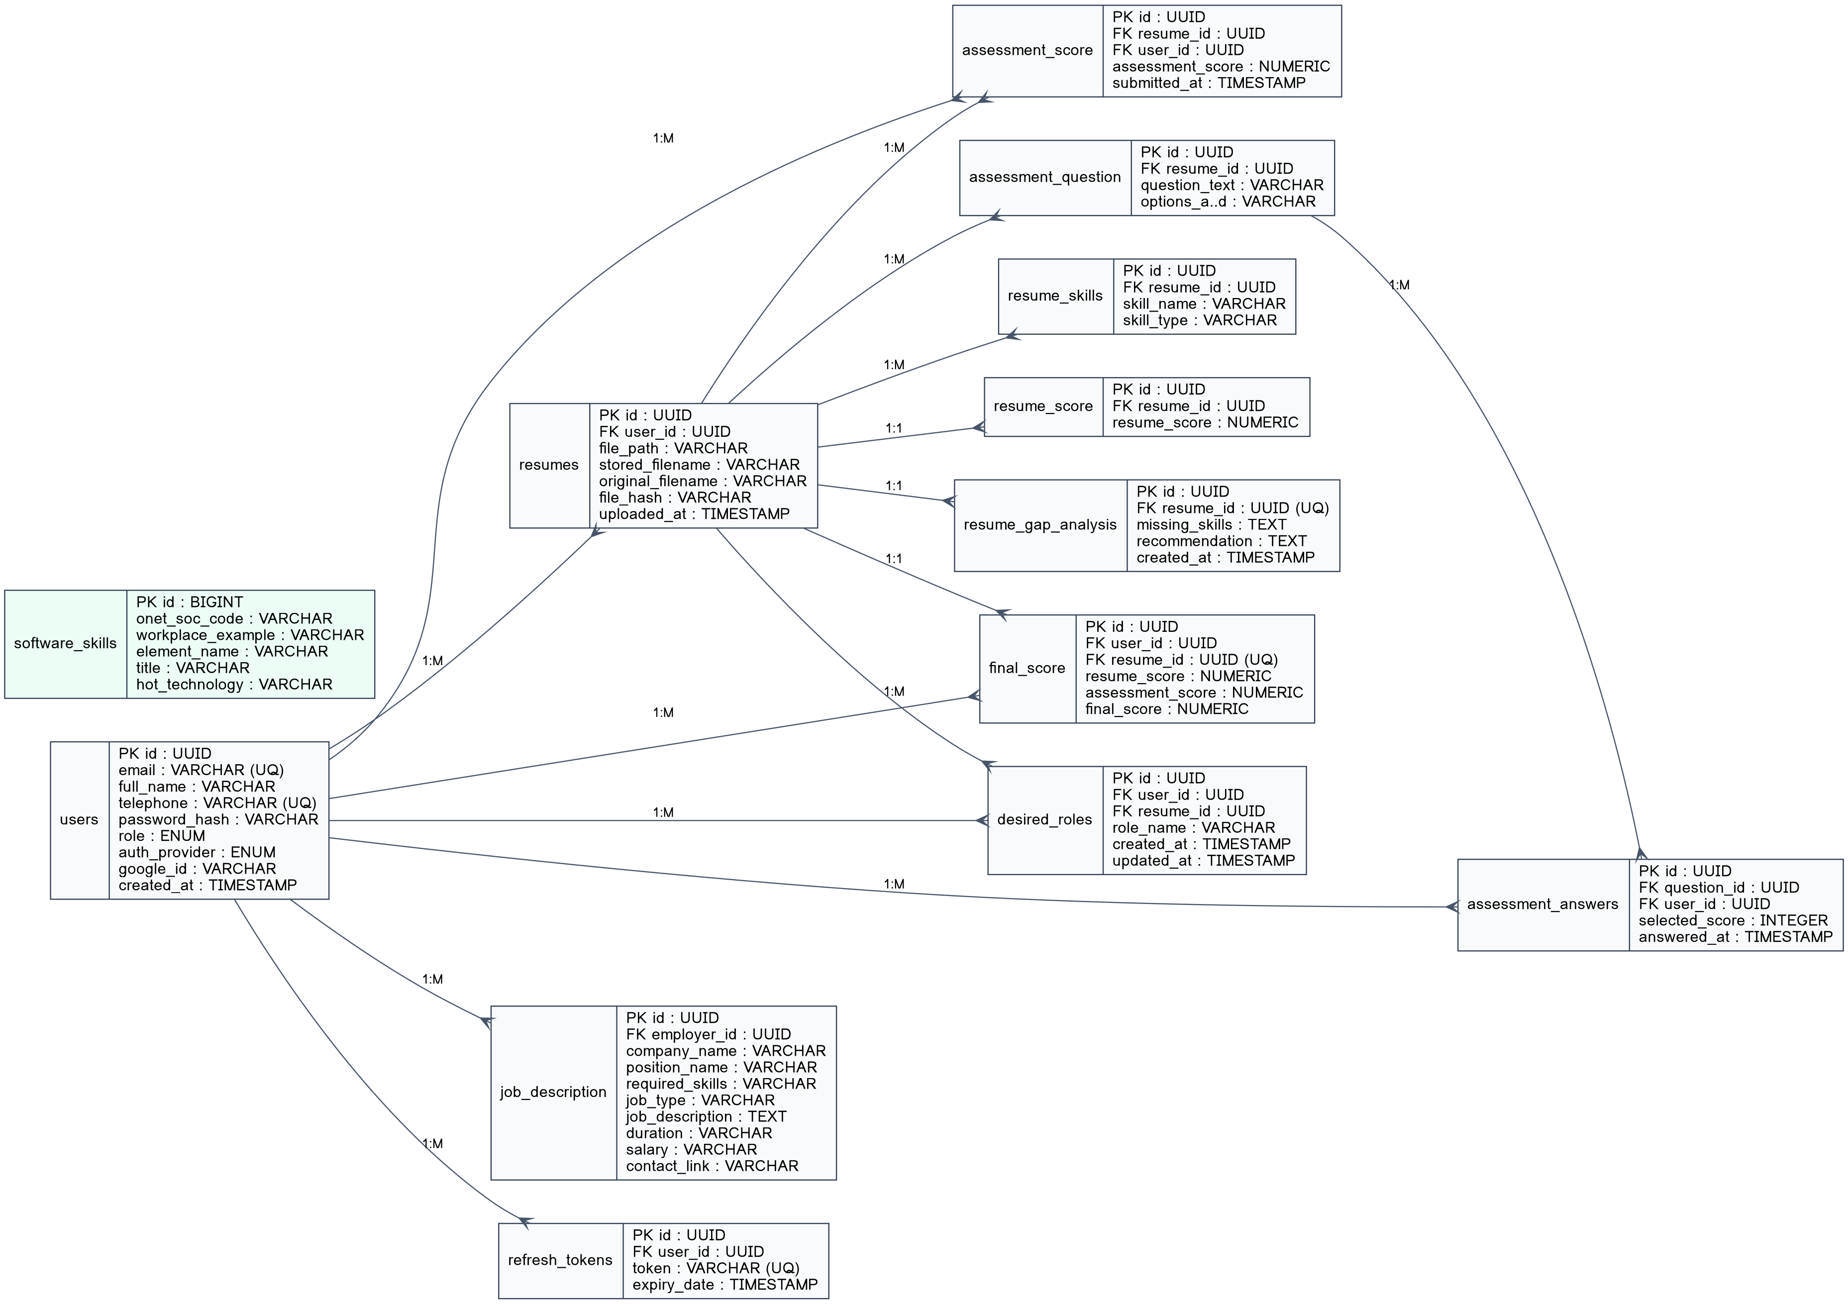
รูปที่ 3.1 แผนภาพ​ความสัมพันธ์​ระหว่าง​ข้อมูล (ER-Diagram)

ความสัมพันธ์​สำคัญ​ในฐานข้อมูล
ตารางที่ 3.4 ความสัมพันธ์​ระหว่าง​ตาราง​ในฐานข้อมูล
ความสัมพันธ์ | ประเภท | คำอธิบาย
users - resumes | 1 : M | ผู้ใช้​หนึ่ง​คนอัปโหลด​เรซู​เม่ได้​หลาย​ฉบับ
resumes - resume_skills | 1 : M | เรซู​เม่หนึ่ง​ฉบับ​มีทักษะ​ได้หลาย​รายการ
resumes - resume_score | 1 : 1 | เรซู​เม่หนึ่ง​ฉบับ​มีคะแนน​วิเคราะห์​หนึ่งค่า
resumes - assessment_question | 1 : M | เรซู​เม่หนึ่ง​ฉบับ​มีชุด​คำถาม​ได้หลายข้อ
assessment_question - assessment_answers | 1 : M | คำถาม​หนึ่ง​ข้อมี​คำตอบ​ได้หลาย​ระเบียน
resumes - final_score | 1 : 1 | เรซู​เม่หนึ่ง​ฉบับ​มีคะแนน​รวมหนึ่งค่า
users - job_description | 1 : M | สถานประกอบการ​หนึ่ง​รายมี​ประกาศ​ได้หลาย​รายการ

การเขียน​พจนานุกรม​ข้อมูล
พจนานุกรม​ข้อมูล (Data Dictionary) อธิบาย​รายละเอียด​ของแต่ละ​เขตข้อมูล​ในตาราง​หลัก ประกอบด้วย​ชื่อ​เขตข้อมูล ชนิด​ข้อมูล ข้อกำหนด และคำอธิบาย เพื่อ​ใช้เป็น​เอกสารอ้างอิง​ในการพัฒนา​และบำรุงรักษา​ระบบ
ตารางที่ 3.5 พจนานุกรม​ข้อมูล​ตาราง users (ข้อมูล​ผู้ใช้)
ชื่อ​เขตข้อมูล | ชนิด​ข้อมูล | ข้อกำหนด | คำอธิบาย
id | UUID | PK, NOT NULL | รหัส​ผู้ใช้ สร้าง​อัตโนมัติ
email | VARCHAR | UNIQUE, NOT NULL | อีเมล​สำหรับ​เข้าสู่ระบบ
full_name | VARCHAR | NOT NULL | ชื่อ​และนามสกุล
telephone | VARCHAR | UNIQUE | หมายเลข​โทรศัพท์
password_hash | VARCHAR | NULL ได้ | รหัสผ่าน​ที่ผ่าน​การเข้ารหัส เป็น​ค่าว่าง​ได้กรณี​เข้าสู่ระบบ​ด้วย Google
role | ENUM | NOT NULL | บทบาท ได้แก่ STUDENT, EMPLOYER, ADMIN
auth_provider | ENUM | ค่าเริ่มต้น LOCAL | ช่องทาง​ยืนยัน​ตัวตน ได้แก่ LOCAL, GOOGLE
google_id | VARCHAR | NULL ได้ | รหัส​ประจำตัว​จากบัญชี Google
created_at | TIMESTAMP |  | วันและ​เวลา​ที่สร้าง​บัญชี
ตารางที่ 3.6 พจนานุกรม​ข้อมูล​ตาราง resumes (ข้อมูล​เรซู​เม่)
ชื่อ​เขตข้อมูล | ชนิด​ข้อมูล | ข้อกำหนด | คำอธิบาย
id | UUID | PK, NOT NULL | รหัส​เรซูเม่
user_id | UUID | FK, NOT NULL | รหัส​ผู้ใช้​เจ้าของ​เรซูเม่
file_path | VARCHAR |  | ตำแหน่ง​ที่จัดเก็บ​ไฟล์
stored_filename | VARCHAR |  | ชื่อ​ไฟล์​ที่ระบบ​ตั้งใหม่​เพื่อ​ป้องกัน​ชื่อซ้ำ
original_filename | VARCHAR |  | ชื่อ​ไฟล์​เดิม​ที่ผู้ใช้​อัปโหลด
file_hash | VARCHAR |  | ค่าแฮ​ชของ​ไฟล์ ใช้ตรวจสอบ​ไฟล์ซ้ำ
uploaded_at | TIMESTAMP |  | วันและ​เวลา​ที่อัปโหลด
ตารางที่ 3.7 พจนานุกรม​ข้อมูล​ตาราง resume_skills (ทักษะ​ที่สกัด​ได้)
ชื่อ​เขตข้อมูล | ชนิด​ข้อมูล | ข้อกำหนด | คำอธิบาย
id | UUID | PK, NOT NULL | รหัส​ระเบียน​ทักษะ
resume_id | UUID | FK, NOT NULL | รหัส​เรซู​เม่ที่​สกัด​ทักษะ​นี้ได้
skill_name | VARCHAR |  | ชื่อ​ทักษะ
skill_type | VARCHAR |  | ประเภท​ทักษะ ได้แก่ Hard Skill หรือ Soft Skill
ตารางที่ 3.8 พจนานุกรม​ข้อมูล​ตาราง assessment_question (ชุด​คำถาม​ประเมิน)
ชื่อ​เขตข้อมูล | ชนิด​ข้อมูล | ข้อกำหนด | คำอธิบาย
id | UUID | PK, NOT NULL | รหัส​คำถาม
resume_id | UUID | FK, NOT NULL | รหัส​เรซู​เม่ที่​สร้าง​คำถามนี้
question_text | VARCHAR |  | ข้อความ​คำถาม
options_a ถึง options_d | VARCHAR |  | ตัวเลือก​คำตอบ 4 ระดับ
ตารางที่ 3.9 พจนานุกรม​ข้อมูล​ตาราง assessment_answers (คำตอบ​แบบประเมิน)
ชื่อ​เขตข้อมูล | ชนิด​ข้อมูล | ข้อกำหนด | คำอธิบาย
id | UUID | PK, NOT NULL | รหัส​คำตอบ
question_id | UUID | FK, NOT NULL | รหัส​คำถาม​ที่ตอบ
user_id | UUID | FK, NOT NULL | รหัส​ผู้ตอบ
selected_score | INTEGER | NOT NULL | ระดับ​ที่เลือก มีค่า 1 ถึง 4
answered_at | TIMESTAMP |  | วันและ​เวลา​ที่ตอบ
ตารางที่ 3.10 พจนานุกรม​ข้อมูล​ตาราง final_score (คะแนน​รวม)
ชื่อ​เขตข้อมูล | ชนิด​ข้อมูล | ข้อกำหนด | คำอธิบาย
id | UUID | PK, NOT NULL | รหัส​ระเบียน​คะแนน
user_id | UUID | FK, NOT NULL | รหัส​ผู้ใช้
resume_id | UUID | FK, UNIQUE | รหัส​เรซูเม่ หนึ่ง​ฉบับ​มีคะแนน​รวมได้​หนึ่งค่า
resume_score | NUMERIC(5,2) |  | คะแนน​จากการ​วิเคราะห์​เรซูเม่
assessment_score | NUMERIC(5,2) |  | คะแนน​จากแบบ​ประเมิน​ตนเอง
final_score | NUMERIC(5,2) |  | คะแนน​รวมถ่วง​น้ำหนัก​ตามสมการที่ 2.1
ตารางที่ 3.11 พจนานุกรม​ข้อมูล​ตาราง job_description (ประกาศ​รับสมัคร​ฝึกงาน)
ชื่อ​เขตข้อมูล | ชนิด​ข้อมูล | ข้อกำหนด | คำอธิบาย
id | UUID | PK, NOT NULL | รหัส​ประกาศ
employer_id | UUID | FK | รหัส​ผู้ประกาศ
company_name | VARCHAR |  | ชื่อ​สถานประกอบการ
position_name | VARCHAR |  | ชื่อ​ตำแหน่ง​ฝึกงาน
required_skills | VARCHAR |  | ทักษะ​ที่ต้องการ คั่น​ด้วย​เครื่องหมาย​จุลภาค
job_type | VARCHAR |  | ประเภทงาน
job_description | TEXT |  | รายละเอียด​ของงาน
duration | VARCHAR |  | ระยะเวลา​ฝึกงาน
salary | VARCHAR |  | ค่าตอบแทน
contact_link | VARCHAR(500) |  | ช่องทาง​ติดต่อ​หรือ​สมัคร
ตารางที่ 3.12 พจนานุกรม​ข้อมูล​ตาราง resume_gap_analysis (ผลวิเคราะห์​ทักษะ​ที่ขาด)
ชื่อ​เขตข้อมูล | ชนิด​ข้อมูล | ข้อกำหนด | คำอธิบาย
id | UUID | PK, NOT NULL | รหัส​ระเบียน
resume_id | UUID | FK, UNIQUE | รหัส​เรซูเม่
missing_skills | TEXT |  | รายการ​ทักษะ​ที่ยังขาด
recommendation | TEXT |  | ข้อเสนอแนะ​จากปัญญาประดิษฐ์
created_at | TIMESTAMP |  | วันและ​เวลา​ที่สร้าง

ตาราง software_skills เป็นตาราง​ที่นำเข้า​จากไฟล์ CSV ของฐานข้อมูล O*NET โดยตรง คลาส Entity จึงประกาศ​เฉพาะ​คีย์​หลักไว้ และเข้าถึง​คอลัมน์​อื่น​ผ่าน​คำสั่ง​ค้นหาแบบ Native Query ทั้งหมด รายละเอียด​คอลัมน์​ที่ระบบ​เรียก​ใช้จริง​แสดง​ดังตารางที่ 3.14
ตารางที่ 3.13 พจนานุกรม​ข้อมูล​ตาราง software_skills (ทักษะ​อ้างอิงจาก O*NET)
ชื่อ​เขตข้อมูล | ชนิด​ข้อมูล | ข้อกำหนด | คำอธิบาย
id | BIGINT | PK, NOT NULL | รหัส​ระเบียน สร้าง​อัตโนมัติ
onet_soc_code | VARCHAR |  | รหัส​อาชีพ​ตามมาตรฐาน O*NET ใช้คัด​กรอง​กลุ่ม 15-12
workplace_example | VARCHAR |  | ชื่อ​ทักษะ​หรือ​เครื่องมือ​ที่ใช้​ในการทำงาน ใช้เป็น​ชื่อ​ทักษะ​หลัก​ของระบบ
element_name | VARCHAR |  | ชื่อ​องค์ประกอบ​ของทักษะ​ตามโครงสร้าง O*NET
title | VARCHAR |  | ชื่อ​อาชีพ​ที่ทักษะ​นั้น​เกี่ยวข้อง
hot_technology | VARCHAR |  | สถานะ​เทคโนโลยี​ที่เป็นที่ต้องการ มีค่า Y หรือ N

แผนภาพ​ช่องทาง​การทำงาน
แผนภาพ​ช่องทาง​การทำงาน (Swim Lane Diagram) แสดง​ลำดับ​การทำงาน​ของระบบ​พร้อม​ระบุ​ว่าแต่ละ​ขั้นตอน​เกิดขึ้น​ที่ส่วนใด ทำให้​เห็น​การส่งต่อ​ข้อมูล​ระหว่าง​ส่วนประกอบ​ได้ชัดเจน เนื่องจาก​กระบวนการ​ทั้งหมด​มีความยาว จึงแบ่ง​การนำเสนอ​ออกเป็น​สองช่วง คือช่วง​การเข้าสู่ระบบ​และอัปโหลด​เรซูเม่ ดังรูปที่ 3.2 (ก) และช่วง​การประเมิน​ทักษะ​และจับคู่​ตำแหน่ง​ฝึกงาน ดังรูปที่ 3.2 (ข)
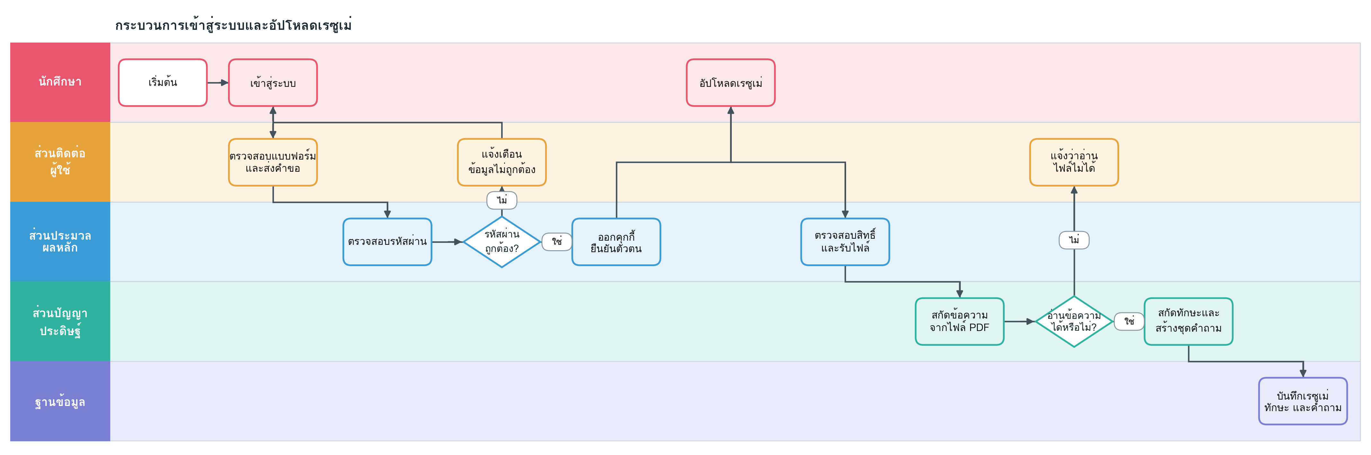
รูปที่ 3.2 (ก) แผนภาพ​ช่องทาง​การทำงาน — กระบวนการ​เข้าสู่ระบบ​และอัปโหลด​เรซูเม่
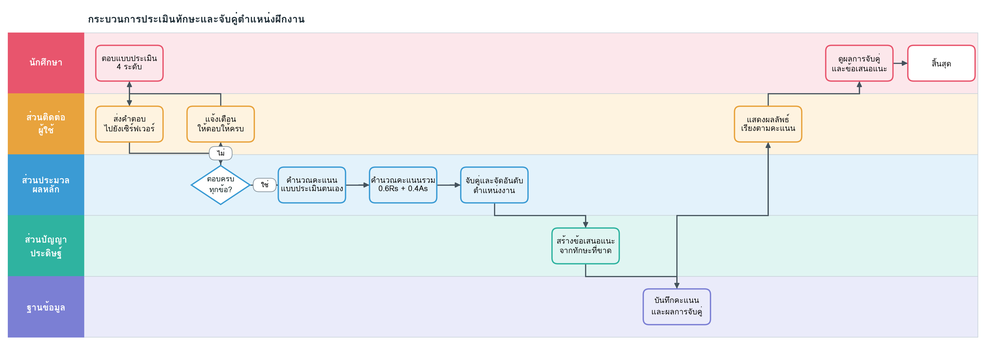
รูปที่ 3.2 (ข) แผนภาพ​ช่องทาง​การทำงาน — กระบวน​การประเมิน​ทักษะ​และจับคู่​ตำแหน่ง​ฝึกงาน
แผนภาพ​ทั้งสอง​ใช้สัญลักษณ์​ตามมาตรฐาน​ผังงาน โดยกล่อง​สี่เหลี่ยม​มุมมน​แทนขั้นตอน​การทำงาน สี่เหลี่ยมข้าวหลามตัด​แทนจุด​ตัดสินใจ​ที่มี​ทางออก​สองทาง และกล่อง​พื้น​ขาวแทน​จุดเริ่มต้น​และจุดสิ้นสุด สีของ​กล่อง​สอดคล้อง​กับสี​ประจำ​ช่องทาง​ที่ขั้น​ตอนนั้น​เกิดขึ้น ขั้น​ตอนที่​เกี่ยวข้อง​กับปัญญาประดิษฐ์ ได้แก่ การสกัด​ข้อความ​และทักษะ​จากเร​ซูเม่ การสร้าง​ชุดคำถาม​ประเมิน และการ​สร้าง​ข้อเสนอแนะ ส่วน​การคำนวณ​คะแนน​และการ​จับคู่​ทั้งหมด​ดำเนินการ​ที่ส่วน​ประมวลผล​หลัก เพื่อให้​ผลลัพธ์​คงที่​และตรวจสอบ​ย้อนกลับได้

แผนภาพ​กรณี​การใช้งาน
แผนภาพ​กรณี​การใช้งาน (Use Case Diagram) แสดง​ความสัมพันธ์​ระหว่าง​ผู้ใช้​แต่ละ​บทบาท​กับหน้าที่​ที่ระบบ​ให้บริการ ประกอบด้วย​ผู้กระทำ 3 กลุ่ม และกรณี​การใช้งาน 13 รายการ ดังรูปที่ 3.3
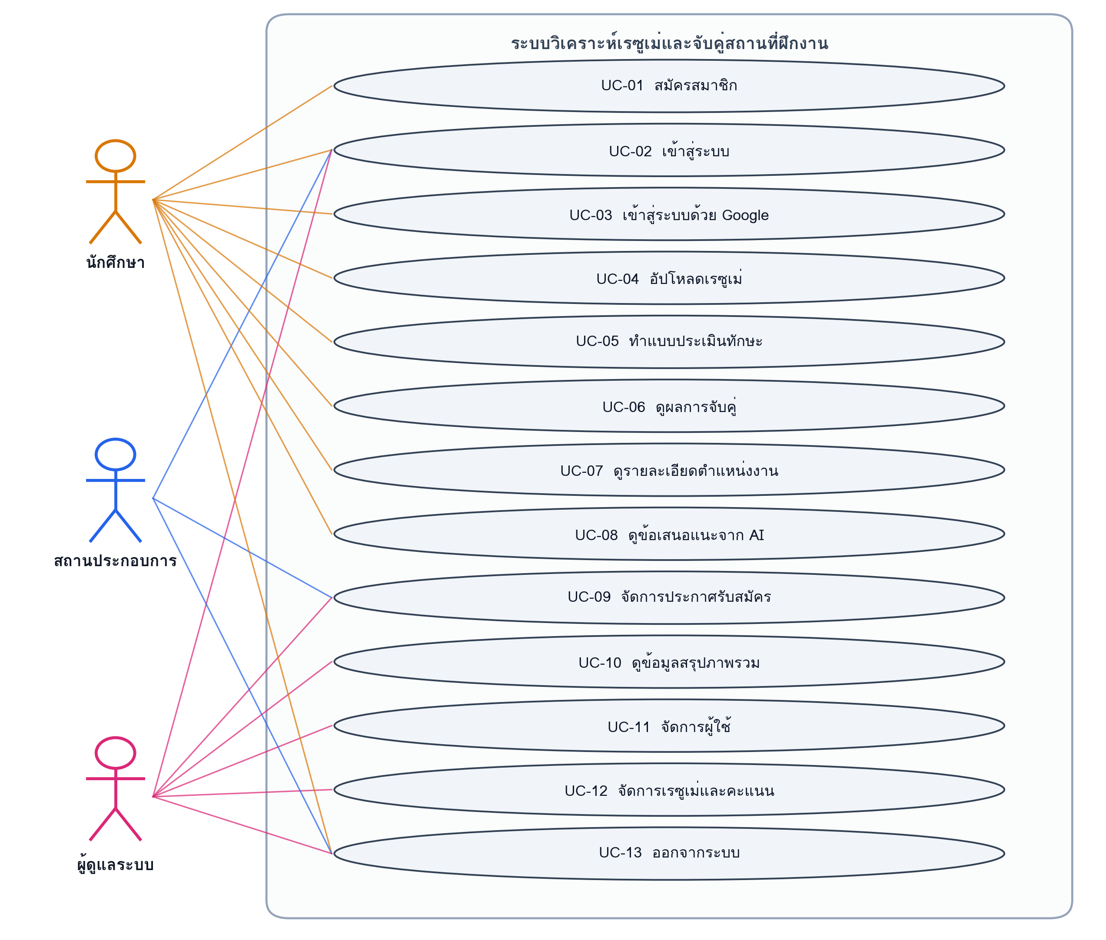
รูปที่ 3.3 แผนภาพ​กรณี​การใช้งาน​ของระบบ (Use Case Diagram)

คำอธิบาย​กรณี​การใช้งาน
หัวข้อ​นี้อธิบาย​รายละเอียด​ของกรณี​การใช้งาน​หลัก โดยระบุ​ผู้กระทำ เงื่อนไข​ก่อน​และหลัง​การทำงาน ลำดับ​ขั้นตอน​ปกติ และกรณี​ยกเว้น

UC-02 เข้าสู่ระบบ
ตารางที่ 3.14 คำอธิบาย​กรณี​การใช้งาน UC-02
หัวข้อ | รายละเอียด
ผู้กระทำ | นักศึกษา สถานประกอบการ ผู้ดูแล​ระบบ
เงื่อนไข​ก่อน​เริ่ม | ผู้ใช้​มีบัญชี​อยู่แล้ว​ในระบบ
เงื่อนไข​เมื่อ​สิ้นสุด | ระบบ​ออกคุกกี้​ยืนยัน​ตัวตนแบบ HttpOnly อายุ 15 นาที และนำ​ผู้ใช้​เข้าสู่​หน้า​หลัก
ลำดับ​ขั้นตอน​ปกติ | 1. ผู้ใช้​เปิด​หน้า​เข้าสู่ระบบ  2. ผู้ใช้​กรอก​อีเมล​และรหัสผ่าน  3. ระบบ​ตรวจสอบ​รูปแบบ​ข้อมูล​ที่กรอก  4. ระบบ​ตรวจสอบ​รหัสผ่าน​กับค่า​แฮชใน​ฐานข้อมูล  5. ระบบ​สร้าง​โทเคน​และส่งกลับ​ในรูป​คุกกี้แบบ HttpOnly  6. ระบบ​เรียก GET /auth/me เพื่อ​ยืนยัน​ว่าคุกกี้​ถูกจัดเก็บ​สำเร็จ  7. ระบบ​นำผู้ใช้​เข้าสู่​หน้า​หลัก​ตามบทบาท
กรณี​ยกเว้น | - อีเมล​หรือ​รหัสผ่าน​ไม่ถูกต้อง ระบบ​แสดง​ข้อความ​แจ้ง​เตือน​โดยไม่​ระบุ​ว่าผิดที่​ส่วนใด  - เบราว์เซอร์​ไม่จัดเก็บ​คุกกี้ ระบบ​แจ้ง​ให้ตรวจสอบ​การตั้งค่า​เบราว์เซอร์

UC-04 อัปโหลด​เรซูเม่
ตารางที่ 3.15 คำอธิบาย​กรณี​การใช้งาน UC-04
หัวข้อ | รายละเอียด
ผู้กระทำ | นักศึกษา
เงื่อนไข​ก่อน​เริ่ม | ผู้ใช้​เข้าสู่ระบบ​แล้ว
เงื่อนไข​เมื่อ​สิ้นสุด | ระบบ​บันทึก​ไฟล์ ทักษะ​ที่สกัดได้ และชุด​คำถาม​ประเมิน​ลงฐานข้อมูล
ลำดับ​ขั้นตอน​ปกติ | 1. ผู้ใช้​เปิด​หน้า​อัปโหลด​เรซูเม่  2. ผู้ใช้​เลือก​ไฟล์​เรซูเม่  3. ระบบ​ตรวจสอบ​สิทธิ์​จากคุกกี้​และดึง​รหัส​ผู้ใช้​จากโท​เคนด้วย CurrentUserProvider  4. ระบบ​บันทึก​ไฟล์​โดยตั้งชื่อ​ใหม่​เป็น UUID นำหน้า​ชื่อ​ไฟล์​เดิม เพื่อ​ป้องกัน​ชื่อซ้ำ  5. ระบบ​ส่งไฟล์​ไปยัง​ส่วน​ประมวลผล​ปัญญาประดิษฐ์ที่ POST /api/v1/python/process-resume  6. ส่วน​ปัญญาประดิษฐ์​สกัด​ข้อความ​ด้วย pdfplumber แล้ว​ให้แบบจำลอง​ภาษา​สกัด​ทักษะ  7. ส่วน​ปัญญาประดิษฐ์​สร้าง​ชุดคำถาม​ประเมิน​จากทักษะ​ที่พบ  8. ระบบ​บันทึก​เรซูเม่ ทักษะ และชุด​คำถาม​ลงฐานข้อมูล แล้ว​แสดงผล​ให้ผู้ใช้​ตรวจสอบ
กรณี​ยกเว้น | - ไฟล์​มีขนาด​เกิน​ค่าที่​เซิร์ฟเวอร์​กำหนด ระบบ​ปฏิเสธ​คำขอ​ตั้งแต่​ชั้น​รับไฟล์ของ Spring Boot  - ไฟล์​ไม่สามารถ​สกัด​ข้อความได้ เช่น เป็น​เอกสาร​ที่ได้​จากการ​สแกน ส่วน​ปัญญาประดิษฐ์​จะไม่​พบทักษะ​และระบบ​แจ้ง​ข้อผิดพลาด  - ส่วน​ปัญญาประดิษฐ์​ไม่ตอบสนอง ระบบ​ยกเลิก​การบันทึก​ทั้งหมด​ตามคุณสมบัติ​ของทรานแซกชัน​และแจ้ง​ให้ลอง​ใหม่  - ผู้ใช้​ยังไม่​ได้เข้าสู่ระบบ ระบบ​ปฏิเสธ​ด้วย​รหัส​สถานะ 403

UC-05 ทำแบบ​ประเมิน​ทักษะ
ตารางที่ 3.16 คำอธิบาย​กรณี​การใช้งาน UC-05
หัวข้อ | รายละเอียด
ผู้กระทำ | นักศึกษา
เงื่อนไข​ก่อน​เริ่ม | ผู้ใช้​อัปโหลด​เรซู​เม่และ​ระบบ​สร้าง​ชุดคำถาม​เรียบร้อย​แล้ว
เงื่อนไข​เมื่อ​สิ้นสุด | ระบบ​บันทึก​คำตอบ​และคำนวณ​คะแนน​แบบประเมิน
ลำดับ​ขั้นตอน​ปกติ | 1. ระบบ​แสดง​ชุดคำถาม​ตามทักษะ​ที่สกัดได้  2. ผู้ใช้​เลือก​ระดับ​ความ​เชี่ยวชาญ​ของแต่ละ​ทักษะ​ตามมาตรวัด 4 ระดับ  3. ผู้ใช้​กดส่ง​แบบประเมิน  4. ระบบ​ตรวจสอบ​ว่าตอบ​ครบทุกข้อ  5. ระบบ​บันทึก​คำตอบ​และคำนวณ​คะแนน​แบบประเมิน  6. ระบบ​คำนวณ​คะแนน​รวมตาม​สมการที่ 2.1
กรณี​ยกเว้น | - ตอบไม่​ครบทุกข้อ ระบบ​แจ้ง​เตือน​และไม่​ส่งข้อมูล  - หมดอายุ​การเข้าสู่ระบบ​ระหว่าง​ทำแบบ​ประเมิน ระบบ​นำกลับ​ไปหน้า​เข้าสู่ระบบ

UC-06 ดูผล​การจับคู่
ตารางที่ 3.17 คำอธิบาย​กรณี​การใช้งาน UC-06
หัวข้อ | รายละเอียด
ผู้กระทำ | นักศึกษา
เงื่อนไข​ก่อน​เริ่ม | ผู้ใช้​ทำแบบ​ประเมิน​เสร็จ​แล้ว
เงื่อนไข​เมื่อ​สิ้นสุด | ระบบ​แสดง​ตำแหน่ง​ฝึกงาน​เรียง​ตามคะแนน​ความเหมาะสม
ลำดับ​ขั้นตอน​ปกติ | 1. ผู้ใช้​เปิด​หน้า​ผลการ​จับคู่  2. ระบบ​ตรวจสอบ​สิทธิ์​และดึง​รหัส​ผู้ใช้​จากโทเคน  3. ระบบ​เปรียบเทียบ​ทักษะ​ของผู้​ใช้กับ​ทักษะ​ที่แต่ละ​ตำแหน่ง​ต้องการ  4. ระบบ​คำนวณ​คะแนน​ความเหมาะสม​ของทุก​ตำแหน่ง  5. ระบบ​เรียงลำดับ​จากคะแนน​มากไป​น้อย​และแสดง​อันดับต้น  6. ระบบ​แสดง​ทักษะ​ที่ตรง​และทักษะ​ที่ยัง​ขาดของ​แต่ละ​ตำแหน่ง
กรณี​ยกเว้น | - ยังไม่​มีผล​การประเมิน ระบบ​แจ้ง​ให้ทำ​แบบประเมิน​ก่อน  - ผู้ใช้​พยายาม​เรียก​ดูผล​ของเร​ซูเม่​ที่ไม่​ใช่ของ​ตนเอง ระบบ​ปฏิเสธ​ด้วย​รหัส​สถานะ 403

ภาพรวม​ของระบบ
ระบบ​ออกแบบ​เป็น​สถาปัตยกรรม​แบบหลาย​ส่วน​บริการ​ที่ทำงาน​ร่วมกัน​ภายใต้​การจัดการของ Docker Compose แต่ละ​ส่วน​แยกหน้าที่​กันอย่าง​ชัดเจน​และสื่อสาร​กันผ่าน​เครือข่าย​ภายใน ดังรูปที่ 3.4
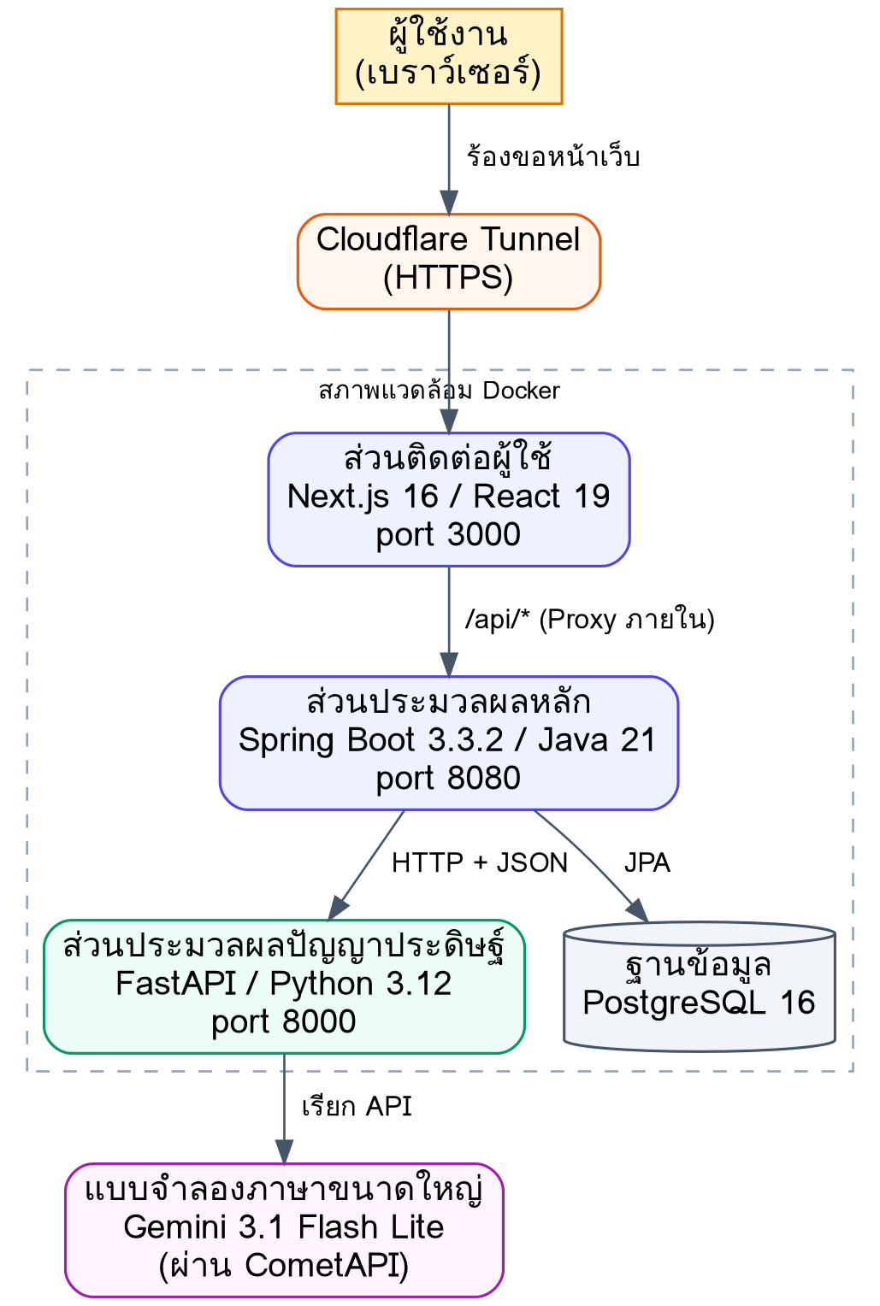
รูปที่ 3.4 ภาพรวม​สถาปัตยกรรม​ของระบบ

หน้าที่​ของแต่ละ​ส่วนประกอบ
ตารางที่ 3.18 หน้าที่​ของแต่ละ​ส่วนประกอบ​ในระบบ
ส่วนประกอบ | หน้าที่ | เทคโนโลยี
ส่วน​ติดต่อ​ผู้ใช้ | แสดงผล รับข้อมูล​จากผู้ใช้ และส่งต่อ​คำขอ​ไปยัง​ส่วน​ประมวลผล​หลัก | Next.js 16.2.10 / React 19.2.4
ส่วน​ประมวลผล​หลัก | จัดการ​ตรรกะ​ทางธุรกิจ สิทธิ์​การเข้าถึง และการคำนวณ​คะแนน | Spring Boot 3.3.2 / Java 21
ส่วน​ประมวลผล​ปัญญาประดิษฐ์ | สกัด​ทักษะ สร้าง​ชุดคำถาม และสร้าง​ข้อเสนอแนะ | FastAPI / Python 3.12
ส่วน​จัดเก็บ​ข้อมูล | จัดเก็บ​ข้อมูล​ทั้งหมด​ของระบบ | PostgreSQL 16
ทางเข้า​จากอินเทอร์เน็ต | เผยแพร่​ระบบ​สู่ภายนอก​พร้อม​การเข้ารหัส HTTPS | Cloudflare Tunnel

แนวทาง​การสื่อสาร​ระหว่าง​ส่วนประกอบ
คำขอ​จากเบราว์เซอร์​ทั้งหมด​ถูกส่ง​ไปยัง​ส่วน​ติดต่อ​ผู้ใช้​ก่อน แล้วจึง​ส่งต่อไป​ยังส่วน​ประมวลผล​หลัก​ผ่าน​กลไก​การส่งต่อ​คำขอ​ภายใน ทำให้​เบราว์เซอร์​เห็น​ทุกคำขอ​อยู่​ภายใต้​ที่อยู่​เดียวกัน คุกกี้​ยืนยัน​ตัวตน​จึงทำงาน​ได้อย่าง​ถูกต้อง และส่วน​ประมวลผล​หลัก​ไม่จำเป็นต้อง​เปิด​ช่องทาง​เข้าถึง​จากอินเทอร์เน็ต​โดยตรง
การเรียก​ใช้ส่วน​ประมวลผล​ปัญญาประดิษฐ์​ทั้งหมด​ต้อง​ผ่าน​ส่วน​ประมวลผล​หลัก​เท่านั้น เพื่อ​ให้การ​ตรวจสอบ​สิทธิ์​และการ​บันทึก​ข้อมูล​อยู่​ในจุด​เดียว และไม่​เปิดเผย​กุญแจ​การเข้าถึง​บริการ​ภายนอก​ไปยัง​ฝั่ง​ผู้ใช้

การดำเนินงาน​สร้าง​เว็บไซต์

การพัฒนา​ส่วน​ประมวลผล​ปัญญาประดิษฐ์
พัฒนา​ด้วย​ภาษา Python ร่วมกับ FastAPI ประกอบด้วย​ส่วนต่อ​ประสาน​หลัก​สามรายการ ได้แก่ การประมวลผล​เรซูเม่ การวิเคราะห์​ตำแหน่งงาน​จากทักษะ และการ​สร้าง​ข้อเสนอแนะ โดยใช้​ไลบรารี pdfplumber สกัด​ข้อความ​จากไฟล์ PDF และกำหนดให้​แบบจำลอง​ภาษา​ตอบกลับเป็น​โครงสร้าง JSON ที่แน่นอน แล้ว​ตรวจสอบ​ความถูกต้อง​ด้วย pydantic ก่อน​ส่งกลับ

ตารางที่ 3.19 ส่วนต่อ​ประสาน​ของส่วน​ประมวลผล​ปัญญาประดิษฐ์
ส่วนต่อ​ประสาน | หน้าที่
POST /api/v1/python/process-resume | สกัด​ทักษะ​จากเร​ซูเม่​และสร้าง​ชุดคำถาม​ประเมิน
POST /api/v1/python/infer-role-from-skills | วิเคราะห์​ตำแหน่งงาน​ที่เหมาะสม​จากทักษะ​ที่พบ
POST /api/v1/python/generate-recommendation | สร้าง​ข้อเสนอแนะ​สำหรับ​พัฒนา​ทักษะ​ที่ยังขาด

การพัฒนา​ส่วน​ประมวลผล​หลัก
พัฒนา​ด้วย​ภาษา Java ร่วมกับ Spring Boot แบ่ง​โครงสร้าง​โค้ด​ตามขอบเขต​หน้าที่ ได้แก่ ส่วน​ผู้ใช้ ส่วน​เรซูเม่ ส่วน​แบบประเมิน ส่วน​คะแนน ส่วน​สถานประกอบการ และส่วน​ผู้ดูแล​ระบบ แต่ละ​ส่วน​ประกอบด้วย​ชั้น Controller สำหรับ​รับคำขอ ชั้น Service สำหรับ​ตรรกะ​ทางธุรกิจ ชั้น Repository สำหรับ​เข้าถึง​ฐานข้อมูล และชั้น Entity สำหรับ​กำหนด​โครงสร้าง​ข้อมูล

การพัฒนา​ส่วน​ติดต่อ​ผู้ใช้
พัฒนา​ด้วย Next.js ร่วมกับ​ภาษา TypeScript โดยแยก​โค้ด​ส่วน​ที่เรียก​ใช้ส่วนต่อ​ประสาน​ออกเป็น​โมดูล​เฉพาะ เพื่อให้​จุดที่​ติดต่อ​กับส่วน​ประมวลผล​หลัก​อยู่​รวมกัน​และแก้ไข​ได้จาก​ที่เดียว ทุกคำขอ​กำหนดให้​แนบคุกกี้​ยืนยัน​ตัวตน​ไปด้วย​เสมอ

การกำหนด​รูปแบบ​การแสดงผล​ด้วย CSS
ระบบ​กำหนด​รูปแบบ​การแสดงผล​ด้วย​สามชั้น​ที่ทำงาน​ร่วมกัน โดยแต่ละ​ชั้น​มีขอบเขต​ความรับผิดชอบ​ต่างกัน เพื่อ​ไม่ให้การ​แก้ไข​หน้าหนึ่ง​กระทบ​หน้า​อื่น​โดยไม่ตั้งใจ
ตารางที่ 3.20 ชั้น​การกำหนด​รูปแบบ​การแสดงผล​ของระบบ
ชั้น | ไฟล์​ที่ควบคุม | ขอบเขต​ที่ควบคุม
ชั้น​ค่าตั้งต้น​ทั้ง​ระบบ | app/globals.css | ตัวแปร​สีกลาง ฟอนต์​เริ่มต้น ความโค้งมุม และการ​นำเข้า​เฟรม​เวิร์ก
ชั้น​ฟอนต์ | app/layout.tsx | ประกาศ​และผูก​ฟอนต์​เข้ากับ​ตัวแปร CSS ผ่าน next/font/google
ชั้น​เฉพาะหน้า | ไฟล์ .module.css จำนวน 11 ไฟล์ | รูปแบบ​เฉพาะ​ของแต่ละ​หน้า​หรือ​ส่วนประกอบ ชื่อ​คลาส​ไม่ชน​กันข้าม​ไฟล์

การกำหนด​ฟอนต์
ฟอนต์​ทั้งหมด​เรียก​ผ่าน next/font/google ในไฟล์ app/layout.tsx ซึ่ง​ดาวน์โหลด​ไฟล์​ฟอนต์​มาไว้​กับตัว​เว็บ​ตั้งแต่​ตอนสร้าง ทำให้​ไม่ต้อง​เรียก​จากเซิร์ฟเวอร์​ภายนอก​ขณะใช้งาน และไม่​เกิด​อาการ​ตัวอักษร​กระโดด​เมื่อ​ฟอนต์​โหลด​เสร็จ
ตารางที่ 3.21 ฟอนต์​ที่ใช้​ในระบบ​และตัวแปร​ที่ผูกไว้
ฟอนต์ | ตัวแปร CSS | หน้าที่
Geist | --font-sans | ฟอนต์​หลัก​ของทั้ง​ระบบ ใช้กับ​ข้อความ​ภาษาอังกฤษ
Noto Sans Thai | --font-noto-thai | ฟอนต์​ภาษาไทย กำหนด​ไว้เพื่อ​ไม่ให้​เบราว์เซอร์​เลือก​ฟอนต์​ไทยเอง
Poppins | --font-poppins | ใช้กับ​หัวข้อ​บางส่วน​ที่ต้องการ​น้ำหนัก​ตัวอักษร​ต่าง​ออกไป
Inter | --font-inter | ฟอนต์​สำรอง​ที่ประกาศ​ไว้ใน​กฎของ body

การกำหนด​สีและ​ค่าคงที่​ของการ​ออกแบบ
ไฟล์ globals.css ประกาศ​ค่าคงที่​ของการ​ออกแบบ​ไว้ใน​บล็อก @theme inline และ :root โดยใช้​รูปแบบสี oklch ซึ่ง​กำหนด​ค่าความสว่าง​แยกจาก​ค่าสี ทำให้​ปรับ​ความสว่าง​ของทั้ง​ชุดสี​พร้อมกัน​ได้โดย​เฉดสี​ไม่เพี้ยน ค่าคงที่​ที่กำหนด​ไว้แบ่ง​เป็น​สามกลุ่ม
ตารางที่ 3.22 กลุ่ม​ค่าคงที่​ของการ​ออกแบบ​ที่กำหนด​ไว้ใน globals.css
กลุ่ม​ค่าคงที่ | ตัวอย่าง​ตัวแปร | การนำไปใช้
สีพื้น​และสี​ตัวอักษร | --background, --foreground, --card, --border | พื้น​หลัง​และตัวอักษร​ของส่วนประกอบ​ทั่วไป
ชุดสี​เฉพาะธีม | --color-home-primary (#FC8337), --color-home-hero-accent-1 ถึง 3 | สีเน้น​ของหน้า​แรกและ​แถบนำทาง
ความโค้งมุม | --radius (0.625rem) และค่าที่​คำนวณต่อ เช่น --radius-sm ถึง --radius-4xl | ความโค้ง​มุมของ​ปุ่ม การ์ด และกล่อง​ข้อความ​ทั้ง​ระบบ

การแยก​รูปแบบ​เฉพาะหน้า​ด้วย CSS Module
ส่วนประกอบ​ที่มี​รูปแบบ​เฉพาะตัว​ใช้ไฟล์​ลงท้าย​ด้วย .module.css ซึ่ง Next.js จะเติม​รหัส​สุ่ม​ต่อท้าย​ชื่อ​คลาส​ให้อัตโนมัติ​ตอนสร้าง ทำให้​ชื่อ​คลาส​เดียวกัน​ในคนละ​ไฟล์​ไม่ทับกัน ปัจจุบัน​มีทั้งหมด 11 ไฟล์ ครอบคลุม​หน้า​เข้าสู่ระบบ หน้า​สมัคร​สมาชิก หน้า​อัปโหลด​เรซูเม่ หน้า​แบบประเมิน หน้า​ผลการประเมิน หน้า​ผลการ​จับคู่ หน้า​รายละเอียด​ตำแหน่งงาน หน้า​ผู้ดูแล​ระบบ และส่วนประกอบ​ย่อย​อีกสาม​ไฟล์
การกำหนด​ขนาด​ตัวอักษร​ใช้หน่วย​พิกเซล​เป็นหลัก โดยขนาดที่​ใช้บ่อย​ที่สุดคือ 13 พิกเซล​สำหรับ​ข้อความ​ทั่วไป 12 พิกเซล​สำหรับ​ข้อความ​กำกับ และ 14 ถึง 15 พิกเซล​สำหรับ​ข้อความ​ที่ต้องการ​เน้น ส่วน​ขนาดที่​ต้อง​ยืดหยุ่น​ตามความ​กว้าง​จอใช้​ฟังก์ชัน clamp() เพื่อ​กำหนด​ค่าต่ำสุด ค่าที่​ยืดหยุ่น​ตามความ​กว้าง และค่าสูงสุด​ไว้ใน​บรรทัด​เดียว

ข้อสังเกต​ด้าน​การบำรุงรักษา
การใช้ CSS Module ทำให้​แก้ไข​หน้า​ใดหน้าหนึ่ง​ได้อย่าง​ปลอดภัย แต่มี​ผลข้างเคียง​คือค่า​สีบาง​ค่าถูก​ประกาศ​ซ้ำใน​หลาย​ไฟล์​แทนที่จะ​อ้างอิง​จากตัวแปร​กลางใน globals.css การปรับ​ชุดสี​ของทั้ง​ระบบ​ในอนาคต​จึงต้อง​ไล่แก้​มากกว่า​หนึ่งจุด แนวทาง​ปรับปรุง​คือย้าย​ค่าสี​ที่ใช้​ซ้ำไป​ประกาศ​เป็น​ตัวแปร​กลาง​แล้ว​ให้ทุก​ไฟล์​อ้างอิง​ตัวแปร​นั้นแทน

การพัฒนา​ระบบ​ความปลอดภัย
ตารางที่ 3.23 มาตรการ​ความปลอดภัย​ที่พัฒนา​ขึ้น
มาตรการ | วิธีการ​ที่ใช้
ป้องกัน​การขโมย​โทเคน | จัดเก็บ​โทเคน​ในคุกกี้แบบ HttpOnly ที่สคริปต์​เข้าถึง​ไม่ได้
ป้องกัน​การปลอมแปลง​ตัวตน | ดึงรหัส​ผู้ใช้​จากโท​เคนที่​ผ่าน​การตรวจสอบ​ลายมือชื่อ​เสมอ
ควบคุม​สิทธิ์​การเข้าถึง | กำหนด​สิทธิ์​ตามบทบาท​จากส่วนกลาง​ในไฟล์​ตั้งค่า​ความปลอดภัย
ป้องกัน​การเข้าถึง​ข้าม​ผู้ใช้ | ตรวจสอบ​ความเป็นเจ้าของ​ทรัพยากร​ก่อน​คืนข้อมูล​ทุกครั้ง
จำกัด​ที่มา​ของคำขอ | กำหนด​รายการ​ที่อยู่​ต้นทาง​ที่อนุญาต​อย่าง​เจาะจง ไม่ใช้​สัญลักษณ์​แทนทั้งหมด

การจัดการ​สภาพแวดล้อม​และการนำ​ระบบ​ขึ้น​ใช้งาน
ทุกส่วน​บริการ​ถูกบรรจุ​เป็น​คอนเทนเนอร์​และกำหนด​การทำงาน​ร่วมกัน​ผ่าน Docker Compose โดยแยก​การตั้งค่า​ออกเป็น​โปรไฟล์​สำหรับ​การพัฒนา​และสำหรับ​การใช้งาน​จริง เนื่องจาก​ค่าบางอย่าง​ต้อง​ตรงข้ามกัน เช่น การกำหนดให้​คุกกี้​ติดธง Secure ซึ่ง​ใช้ได้​เฉพาะ​เมื่อ​ทำงาน​ผ่าน HTTPS
การนำ​ระบบ​ขึ้น​ใช้งาน​จริง​ดำเนินการ​ผ่าน Cloudflare Tunnel ซึ่ง​เปิด​การเชื่อมต่อ​จากเครื่อง​ที่ให้บริการ​ออกไป​ยังผู้ให้บริการ ทำให้​เผยแพร่​ระบบ​สู่อินเทอร์เน็ต​ได้โดย​ไม่ต้อง​มีหมายเลข​ไอพี​สาธารณะ​และไม่ต้อง​เปิด​พอร์ต​ที่อุปกรณ์​เครือข่าย

การทำงาน​ของเว็บไซต์
ลำดับ​การใช้งาน​ของผู้ใช้​ตั้งแต่​เริ่มต้น​จนได้รับ​ผลการ​จับคู่ แสดง​ดังรูปที่ 3.5
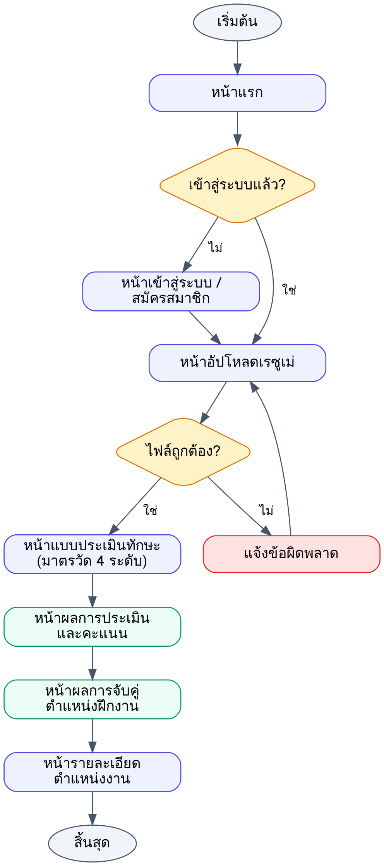
รูปที่ 3.5 ผังการทำงาน​ของเว็บไซต์

การทำงาน​ในกรณีที่​ผู้ใช้​ไม่ระบุ​ตำแหน่งงาน
หากผู้ใช้​ไม่ระบุ​ตำแหน่งงาน​ที่ต้องการ ระบบ​จะเรียก​ใช้ส่วน​ประมวลผล​ปัญญาประดิษฐ์​ให้วิเคราะห์​ตำแหน่งงาน​ที่เหมาะสม​จากทักษะ​ที่ปรากฏ​ในเร​ซูเม่แทน แนวทาง​นี้ทำให้​สูตร​การคำนวณ​คะแนน​ไม่ต้อง​เปลี่ยนแปลง เปลี่ยน​เพียง​แหล่งที่มา​ของชื่อ​ตำแหน่งงาน​เท่านั้น

การแสดงผล​ข้อเสนอแนะ

การแจกแจง​คะแนน​รายทักษะ
การแสดง​เฉพาะ​คะแนน​รวมทำให้​ผู้ใช้​ไม่ทราบ​ว่าคะแนน​ที่ได้​มาจาก​ทักษะ​ใดบ้าง ระบบ​จึงออกแบบ​ให้แจกแจง​ที่มา​ของคะแนน​ออกเป็น​รายการ โดยอาศัย​ข้อมูล​ที่ระบบ​บันทึก​ไว้อยู่แล้ว​ในฐานข้อมูล ไม่ต้อง​เพิ่ม​ตาราง​ใหม่
ตารางที่ 3.24 แหล่งข้อมูล​สำหรับ​การแจกแจง​คะแนน​รายทักษะ
ส่วน​ของคะแนน | แหล่งข้อมูล​ที่มี​อยู่แล้ว | สิ่ง​ที่แจกแจงได้
คะแนน​วิเคราะห์​เรซูเม่ | resume_skills เทียบ​กับทักษะ​มาตรฐานจาก software_skills | รายชื่อ​ทักษะ​ที่จับคู่​กับมาตรฐานได้ และทักษะ​ที่จับคู่​ไม่ได้
คะแนน​แบบประเมิน​ตนเอง | assessment_answers ที่เก็บ​คะแนน 1 ถึง 4 ของทุกข้อ | คะแนน​ที่ผู้ใช้​เลือก​ในแต่ละ​ทักษะ พร้อม​สัดส่วนต่อ​คะแนนเต็ม
คะแนนรวม | final_score ที่เก็บ​ทั้ง​สามค่า​ไว้แล้ว | การกระจาย​น้ำหนัก​ระหว่าง​สององค์ประกอบ​ตามสมการที่ 2.1
ทักษะ​ที่ยังขาด | resume_gap_analysis และผล​การจับคู่​ในตาราง job_description | ทักษะ​ที่ตำแหน่งงาน​ต้องการ​แต่ไม่​พบใน​เรซูเม่

รูปแบบ​การแสดงผล​ที่ออกแบบ​ไว้เป็นตาราง​ที่แสดง​ชื่อ​ทักษะ ระดับ​ที่ผู้ใช้​ประเมิน​ตนเอง สถานะ​การจับคู่​กับทักษะ​มาตรฐาน และคะแนน​ที่ทักษะ​นั้น​มีส่วน​ทำให้​เกิดขึ้น ดังตัวอย่าง​ในตารางที่ 3.25
ตารางที่ 3.25 ตัวอย่าง​รูปแบบ​การแจกแจง​คะแนน​รายทักษะ​ที่ออกแบบไว้
ทักษะ | ระดับ​ที่ประเมิน​ตนเอง | จับคู่​กับมาตรฐาน | ส่วน​ที่มี​ต่อคะแนน
Java | 4 จาก 4 | จับคู่ได้ | มีส่วน​ทั้ง​คะแนน​เรซู​เม่และ​คะแนน​แบบประเมิน
SQL | 3 จาก 4 | จับคู่ได้ | มีส่วน​ทั้ง​คะแนน​เรซู​เม่และ​คะแนน​แบบประเมิน
Docker | 2 จาก 4 | จับคู่​ไม่ได้ | มีส่วน​เฉพาะ​คะแนน​แบบประเมิน
Kubernetes | ไม่พบ​ในเร​ซูเม่ | ตำแหน่งงาน​ต้องการ | ทักษะ​ที่ยังขาด ไม่มี​ส่วนต่อ​คะแนน

หมายเหตุ ส่วนต่อ​ประสาน​ปัจจุบัน​คืนค่า​เฉพาะ​คะแนน​รวมและ​รายชื่อ​ทักษะ​ที่ตรง​กับที่​ยังขาด การแจกแจง​ตามตารางที่ 3.25 จึงเป็นการ​ออกแบบ​ที่รองรับ​ด้วย​ข้อมูล​ที่มี​อยู่แล้ว และจะ​พัฒนา​เพิ่ม​ในลำดับ​ถัดไป​โดยไม่ต้อง​แก้โครงสร้าง​ฐานข้อมูล
ระบบ​ส่งข้อเสนอแนะ​กลับมา​สองรูปแบบ​พร้อมกัน ได้แก่ แบบย่อหน้า​เดียว​สรุป​ภาพรวม และแบบ​แยกเป็น​ข้อจำนวน 3 ถึง 5 ข้อ เพื่อให้​ส่วน​ติดต่อ​ผู้ใช้​เลือก​รูปแบบ​การแสดง​ผลได้เอง โดยไม่ต้อง​แยกวิเคราะห์​ข้อความ​เองซึ่ง​เสี่ยง​ต่อการ​ตัดข้อ​ความผิด​ตำแหน่ง

การคุ้มครอง​ข้อมูล​ส่วนบุคคล
ระบบ​จัดเก็บ​ข้อมูล​ที่สามารถ​ระบุ​ตัวบุคคลได้ จึงต้อง​ดำเนินการ​ให้สอดคล้อง​กับพระราชบัญญัติ​คุ้มครอง​ข้อมูล​ส่วนบุคคล พ.ศ. 2562 [12] หัวข้อ​นี้ระบุ​ว่าระบบ​เก็บ​ข้อมูล​ใดบ้าง เก็บ​เพื่อ​วัตถุประสงค์ใด และออกแบบ​การแจ้ง​ผู้ใช้​ไว้อย่างไร

ข้อมูล​ที่ระบบ​จัดเก็บ
รายการ​ต่อไปนี้​ตรวจสอบ​จากโครงสร้าง​ฐานข้อมูลจริง​ของระบบ ไม่ใช่​การประมาณการ
ตารางที่ 3.26 ข้อมูล​ส่วนบุคคล​ที่ระบบ​จัดเก็บ​และวัตถุประสงค์
ประเภท​ข้อมูล | รายการ​ที่จัดเก็บ | วัตถุประสงค์ | จำเป็น​หรือไม่
ข้อมูล​ระบุ​ตัวตน | ชื่อ​และนามสกุล อีเมล หมายเลข​โทรศัพท์ | ใช้ยืนยัน​ตัวตน​และติดต่อ​กลับ | จำเป็น​สำหรับ​การเข้า​ใช้งาน หมายเลข​โทรศัพท์​เป็น​ทางเลือก
ข้อมูล​การเข้าสู่ระบบ | ค่าแฮ​ชของ​รหัสผ่าน ช่องทาง​ยืนยัน​ตัวตน รหัส​ประจำตัวจาก Google | ใช้ตรวจสอบ​สิทธิ์​การเข้า​ใช้งาน | จำเป็น ระบบ​ไม่จัดเก็บ​รหัสผ่าน​ในรูป​ข้อความ​ธรรมดา
เอกสาร​เรซูเม่ | ไฟล์​ที่ผู้ใช้​อัปโหลด ชื่อ​ไฟล์​เดิม และค่า​แฮชของ​ไฟล์ | ใช้สกัด​ทักษะ​เพื่อ​ประมวลผล​จับคู่ | จำเป็นต่อ​การทำงาน​หลัก​ของระบบ
ข้อมูล​ทักษะ​และคะแนน | ทักษะ​ที่สกัดได้ คำตอบ​แบบประเมิน คะแนน​ทุกองค์ประกอบ | ใช้คำนวณ​และแสดงผล​การจับคู่ | จำเป็นต่อ​การทำงาน​หลัก​ของระบบ
ข้อมูล​เวลา | เวลา​ที่สร้าง​บัญชี เวลา​ที่อัปโหลด เวลา​ที่ตอบ​แบบประเมิน | ใช้ตรวจสอบ​ย้อนหลัง​และเรียงลำดับ​ข้อมูล | จำเป็น​ระดับ​พื้นฐาน

ข้อมูล​ที่ระบบ​ไม่จัดเก็บ
การระบุ​อย่าง​ชัดเจน​ว่าไม่​เก็บ​อะไร​มีความสำคัญ​เท่ากับ​การระบุ​ว่าเก็บ​อะไร ระบบ​นี้ไม่​จัดเก็บ​ข้อมูล​ต่อไปนี้ ได้แก่ เลขประจำตัว​ประชาชน ข้อมูล​บัตรเครดิต​หรือ​บัญชี​ธนาคาร ข้อมูล​สุขภาพ ข้อมูล​ชีวมิติ ตำแหน่ง​ที่อยู่​ปัจจุบัน และไม่​มีการ​ติดตาม​พฤติกรรม​การใช้งาน​เพื่อ​การโฆษณา
นอกจากนี้ ระบบ​ไม่จัดเก็บ​รหัสผ่าน​ในรูป​ข้อความ​ธรรมดา และไม่​ส่งต่อ​ข้อมูล​ส่วนบุคคล​ให้บุคคลที่สาม​เพื่อ​วัตถุประสงค์​ทางการตลาด การส่งข้อมูลออก​นอกระบบ​มีเพียง​กรณี​เดียว​คือการ​ส่งข้อความ​ที่สกัด​จากเร​ซูเม่​ไปยัง​ผู้ให้บริการ​แบบจำลอง​ภาษา​เพื่อ​ประมวลผล ซึ่ง​ต้อง​แจ้ง​ให้ผู้ใช้​ทราบ​ก่อน​อัปโหลด

สิทธิ​ของเจ้าของ​ข้อมูล
ตารางที่ 3.27 สิทธิ​ของเจ้าของ​ข้อมูล​และสถานะ​การรองรับ
สิทธิ​ตามกฎหมาย | สถานะ​การรองรับ​ในระบบ​ปัจจุบัน
สิทธิ​ได้รับ​แจ้ง​รายละเอียด​การเก็บ​ข้อมูล | ออกแบบ​ไว้ใน​หน้า​นโยบาย​ความเป็นส่วนตัว ยังไม่​ได้พัฒนา
สิทธิ​เข้าถึง​ข้อมูล​ของตนเอง | รองรับ​บางส่วน​ผ่าน​การเรียก​ดูข้อมูล​ผู้ใช้​และผล​คะแนน​ของตนเอง
สิทธิ​ขอให้​ลบข้อมูล | รองรับ​ผ่าน​ผู้ดูแล​ระบบ ผู้ใช้​ยังลบ​บัญชี​ตนเอง​ไม่ได้
สิทธิ​ถอนความยินยอม | ยังไม่​รองรับ ต้อง​พัฒนา​ร่วมกับ​กลไก​ขอความยินยอม
สิทธิ​คัดค้าน​การประมวลผล | ยังไม่​รองรับ​ในระบบ​ปัจจุบัน

การออกแบบ​ส่วน​แจ้ง​ข้อมูล​แก่ผู้ใช้
ผู้จัดทำ​ออกแบบ​การแจ้ง​ข้อมูล​ไว้สาม​จุดตามลำดับ​ที่ผู้ใช้​จะพบ​ระหว่าง​ใช้งาน
ตารางที่ 3.28 จุดแจ้ง​ข้อมูล​ส่วนบุคคล​ที่ออกแบบไว้
จุดที่แจ้ง | สิ่ง​ที่แสดง | ช่วงเวลา​ที่แสดง
หน้า​สมัคร​สมาชิก | ข้อความ​สั้น​ระบุ​ว่าการ​สมัคร​ถือเป็นการ​ยอมรับ​นโยบาย​ความเป็นส่วนตัว พร้อม​ลิงก์​ไปยัง​นโยบาย​ฉบับ​เต็ม | ก่อน​กดยืนยัน​การสมัคร
หน้า​อัปโหลด​เรซูเม่ | ข้อความ​แจ้ง​ว่าเอกสาร​จะถูก​ส่งไป​ประมวลผล​ด้วย​บริการ​ปัญญาประดิษฐ์​ภายนอก และช่อง​ให้ยืนยัน​ความยินยอม | ก่อน​กดอัปโหลด​ไฟล์
หน้า​นโยบาย​ความเป็นส่วนตัว | รายละเอียด​ครบถ้วน​ตามตารางที่ 3.23 และ 3.24 พร้อม​ช่องทาง​ติดต่อ​ผู้ควบคุม​ข้อมูล | เข้าถึง​ได้ตลอดเวลา​จากส่วน​ท้าย​ของทุก​หน้า

การแสดง​ข้อมูล​ในหน้า​ผู้ดูแล​ระบบ
หน้า​ผู้ดูแล​ระบบ​เข้าถึง​ข้อมูล​ของผู้ใช้​ทุกรายได้​ตามหน้าที่ จึงต้อง​มีมาตร​การควบคุม​เพิ่มเติม ปัจจุบัน​ระบบ​ไม่แสดง​รหัสผ่าน​ในผลลัพธ์​ทุกกรณี และจำกัด​การเข้าถึง​เส้นทาง /api/v1/admin ไว้เฉพาะ​บทบาท​ผู้ดูแล​ระบบ​เท่านั้น
มาตรการ​ที่ออกแบบ​เพิ่มเติม​สำหรับ​การพัฒนา​ในลำดับ​ถัดไป ได้แก่ การปิดบัง​บางส่วน​ของอีเมล​และหมายเลข​โทรศัพท์​ในหน้า​รายการ โดยแสดง​เต็ม​เฉพาะ​เมื่อ​เปิด​ดูรายบุคคล และการ​บันทึก​ประวัติการ​เข้าถึง​ข้อมูล​ของผู้ดูแล​ระบบ​เพื่อให้​ตรวจสอบ​ย้อนหลังได้
หมายเหตุ หัวข้อ​นี้เป็นการ​ออกแบบ​ตามข้อกำหนด​ของกฎหมาย ส่วน​ที่พัฒนา​แล้ว​และส่วน​ที่ยัง​ไม่ได้​พัฒนา​ระบุ​ไว้ชัดเจน​ในตารางที่ 3.27 การพัฒนา​ส่วนที่เหลือ​ใช้ข้อมูล​ที่มี​อยู่แล้ว​ในฐานข้อมูล ไม่ต้อง​เพิ่ม​ตาราง​ใหม่ ยกเว้น​ตาราง​บันทึก​ความยินยอม​และตาราง​ประวัติการ​เข้าถึง

การทดสอบ​และประเมินผล

แนวทางการ​ทดสอบ​ระบบ
ตารางที่ 3.29 แนวทางการ​ทดสอบ​ระบบ
ระดับ​การทดสอบ | วัตถุประสงค์ | วิธีการ
การทดสอบ​ระดับ​หน่วย | ตรวจสอบ​ความถูกต้อง​ของฟังก์ชัน​แต่ละ​ส่วน | ทดสอบ​ฟังก์ชัน​คำนวณ​คะแนน​และการ​เปรียบเทียบ​ทักษะ
การทดสอบ​ระดับ​การเชื่อมต่อ | ตรวจสอบ​การทำงาน​ร่วมกัน​ระหว่าง​บริการ | เรียก​ใช้ส่วนต่อ​ประสาน​ผ่าน Swagger UI
การทดสอบ​ระดับ​ระบบ | ตรวจสอบ​กระบวน​การใช้งาน​ตั้ง​แต่ต้นจนจบ | ทดสอบ​ตั้งแต่​เข้าสู่ระบบ​จนได้ผล​การจับคู่
การทดสอบ​ด้าน​ความปลอดภัย | ตรวจสอบ​การควบคุม​สิทธิ์​การเข้าถึง | ทดลอง​เข้าถึง​ข้อมูล​ของผู้ใช้​รายอื่น
การทดสอบ​การยอมรับ​ของผู้ใช้ | ตรวจสอบ​ความเหมาะสม​ในการใช้งาน​จริง | ให้กลุ่มตัวอย่าง​ทดลองใช้​และให้​ข้อเสนอแนะ

กรณี​ทดสอบ​ที่สำคัญ
ตารางที่ 3.30 กรณี​ทดสอบ​ที่สำคัญ​ของระบบ
รหัส | กรณี​ทดสอบ | ผลลัพธ์​ที่คาดหวัง
TC-01 | เข้าสู่ระบบ​ด้วย​ข้อมูล​ที่ถูกต้อง | ระบบ​ออกคุกกี้​และนำ​เข้าสู่​หน้า​หลัก
TC-02 | เข้าสู่ระบบ​ด้วย​รหัสผ่าน​ที่ไม่​ถูกต้อง | ระบบ​ปฏิเสธ​และแจ้ง​เตือน
TC-03 | อัปโหลด​ไฟล์​ที่สกัด​ข้อความ​ไม่ได้ | ระบบ​ไม่พบ​ทักษะ​และแจ้ง​ข้อผิดพลาด
TC-04 | อัปโหลด​ไฟล์​ที่มี​ขนาด​เกิน​ค่าจำกัด​ของเซิร์ฟเวอร์ | เซิร์ฟเวอร์​ปฏิเสธ​คำขอ​ตั้งแต่​ชั้น​รับไฟล์
TC-05 | อัปโหลด​เรซู​เม่ที่​ถูกต้อง | ระบบ​แสดง​ทักษะ​ที่สกัด​ได้และ​ชุดคำถาม
TC-06 | ส่งแบบ​ประเมิน​ที่ตอบ​ไม่ครบ | ระบบ​แจ้ง​เตือน​และไม่​บันทึก​ข้อมูล
TC-07 | ส่งแบบ​ประเมิน​ครบถ้วน | ระบบ​คำนวณ​คะแนน​และแสดงผล​การจับคู่
TC-08 | เรียก​ดูผล​ของเร​ซูเม่​ที่ไม่​ใช่ของ​ตนเอง | ระบบ​ปฏิเสธ​ด้วย​รหัส​สถานะ 403
TC-09 | เข้าถึง​หน้า​ผู้ดูแล​ระบบ​ด้วย​บัญชี​นักศึกษา | ระบบ​ปฏิเสธ​ด้วย​รหัส​สถานะ 403
TC-10 | ใช้งาน​หลัง​คุกกี้​หมดอายุ 15 นาที | ระบบ​นำกลับ​ไปหน้า​เข้าสู่ระบบ

การประเมิน​ความถูกต้อง​ของระบบ
ประเมิน​โดยเปรียบเทียบ​ทักษะ​ที่ระบบ​สกัด​ได้กับ​ทักษะ​ที่ปรากฏ​จริง​ในเอกสาร​เรซู​เม่ที่​ใช้ทดสอบ และตรวจสอบ​ว่าลำดับ​ตำแหน่งงาน​ที่ระบบ​แนะนำ​สอดคล้อง​กับทักษะ​ของผู้ใช้​หรือไม่
เนื่องจาก​ข้อมูล​สถานประกอบการ​ที่ใช้​เป็น​ข้อมูล​จำลอง การประเมิน​ในส่วน​นี้จึง​มุ่ง​ตรวจสอบ​ความถูกต้อง​ของกลไก​การทำงาน​เป็นหลัก ได้แก่ ความถูกต้อง​ของการสกัด​ทักษะ ความถูกต้อง​ของการคำนวณ​คะแนน​ตามสมการ​ที่กำหนด และความสมเหตุสมผล​ของลำดับ​ผลลัพธ์​เมื่อ​เทียบ​กับทักษะ​ที่ผู้ใช้มี มิใช่​การประเมิน​ความแม่นยำ​ของการ​จับคู่​กับตลาดแรงงาน​จริง

การประเมิน​ความพึงพอใจ​ของผู้ใช้
ประเมิน​โดยใช้​แบบสอบถาม​มาตรวัด​ประมาณค่า 5 ระดับ ครอบคลุม 4 ด้าน ได้แก่ ความ​ง่าย​ในการใช้งาน ความถูกต้อง​ของผลลัพธ์ ประโยชน์​ของข้อเสนอแนะ และความพึงพอใจ​ในภาพรวม แล้ว​วิเคราะห์​ข้อมูล​ด้วย​ค่าเฉลี่ย​และส่วน​เบี่ยงเบน​มาตรฐาน

ตารางที่ 3.31 เกณฑ์​การแปลความหมาย​ค่าเฉลี่ย​ความพึงพอใจ
ช่วง​คะแนนเฉลี่ย | การแปลความหมาย
4.51 - 5.00 | มากที่สุด
3.51 - 4.50 | มาก
2.51 - 3.50 | ปานกลาง
1.51 - 2.50 | น้อย
1.00 - 1.50 | น้อยที่สุด

สรุป​ผลของ​การสร้าง​เว็บไซต์
จากการ​ดำเนินงาน​ตามขั้นตอน​ข้างต้น ผู้จัดทำ​ได้พัฒนา​ระบบ​ที่ทำงาน​ได้ครบ​ทุกส่วน​ตามความต้องการ​เชิง​หน้าที่​ที่กำหนด​ไว้ใน​ตารางที่ 3.2 โดยสรุป​ผลได้​ดังตารางที่ 3.32
ตารางที่ 3.32 สรุป​ผลการพัฒนา​แต่ละ​ส่วน​ของระบบ
ส่วน​ของระบบ | สถานะ | หมายเหตุ
ระบบ​สมาชิก​และการ​ยืนยัน​ตัวตน | พัฒนา​เสร็จ​สมบูรณ์ | รองรับ​ทั้ง​รหัสผ่าน​และบัญชี Google
ระบบ​วิเคราะห์​เรซูเม่ | พัฒนา​เสร็จ​สมบูรณ์ | สกัด​ทักษะ​และสร้าง​ชุดคำถาม​ได้อัตโนมัติ
ระบบ​ประเมิน​ทักษะ | พัฒนา​เสร็จ​สมบูรณ์ | ใช้มาตรวัด​ประมาณค่า 4 ระดับ
ระบบ​จับคู่​ตำแหน่ง​ฝึกงาน | พัฒนา​เสร็จ​สมบูรณ์ | คำนวณ​ตามสมการที่ 2.1
ระบบ​ให้คำแนะนำ | พัฒนา​เสร็จ​สมบูรณ์ | ส่งข้อเสนอแนะ​สองรูปแบบ
ระบบ​ผู้ดูแล | พัฒนา​เสร็จ​สมบูรณ์ | ครอบคลุม 13 ส่วนต่อ​ประสาน
การนำ​ระบบ​ขึ้น​ใช้งาน​จริง | พัฒนา​เสร็จ​สมบูรณ์ | เผยแพร่​ผ่าน Cloudflare Tunnel
ยังไม่​มีการ​ตรวจสอบ​ชนิด​และขนาด​ไฟล์​ในระดับ​โค้ด | ระบบ​อาศัย​เพียง​ค่าจำกัด​ขนาด​ไฟล์​เริ่มต้นของ Spring Boot และไม่​ได้ตรวจสอบ​ว่าไฟล์​เป็น​รูปแบบ PDF จริง​หรือไม่ | เพิ่ม​การตรวจสอบ​ชนิด​ไฟล์​และกำหนดค่า spring.servlet.multipart.max-file-size อย่าง​ชัดเจน
บทบาท EMPLOYER ยังไม่​มีการ​กำหนด​สิทธิ์​เฉพาะ | ไฟล์​ตั้งค่า​ความปลอดภัย​กำหนด​เพียง​ว่าเส้นทาง /api/v1/admin/** ต้อง​เป็น ADMIN ส่วน​เส้นทาง​อื่น​เพียง​ต้อง​เข้าสู่ระบบ ผู้ใช้​ทุกบทบาท​จึงเรียก​ใช้ส่วนต่อ​ประสาน​จัดการ​ประกาศ​งานได้ | กำหนด​สิทธิ์​เฉพาะ​ของบทบาท EMPLOYER และตรวจสอบ​ความเป็นเจ้าของ​ประกาศ​ก่อน​แก้ไข

ข้อจำกัด​ที่พบ​ระหว่าง​การดำเนินงาน
ตารางที่ 3.33 ข้อจำกัด​ที่พบ​และแนว​ทางแก้ไข
ข้อจำกัด | ผลกระทบ | แนวทางแก้ไข​ในอนาคต
โทเคน​ต่ออายุ​ยังไม่​บันทึก​ลงฐานข้อมูล | ไม่สามารถ​เพิกถอน​ได้หาก​เกิด​การรั่วไหล | จัดเก็บ​โทเคน​ในฐานข้อมูล​เพื่อให้​เพิกถอนได้
การเรียก​บริการ​ภายนอก​อยู่​ในทรานแซกชัน​เดียว​กับการ​บันทึก | หากบริการ​ไม่ตอบสนอง ข้อมูล​ที่ผู้ใช้​กรอก​ถูกยกเลิก​ทั้งหมด | แยกการ​เรียก​บริการ​ภายนอก​ออกจาก​ทรานแซกชัน
ส่วนต่อ​ประสาน​ประเภท​รายการ​ยังไม่​มีการ​แบ่ง​หน้า | จะมีปัญหา​ด้าน​ประสิทธิภาพ​เมื่อ​ข้อมูล​เพิ่มขึ้น | เพิ่ม​กลไก​แบ่ง​หน้า​และกำหนด​ลำดับ​ผลลัพธ์
ข้อมูล​สถานประกอบการ​เป็น​ข้อมูล​จำลอง | ไม่สามารถ​ประเมิน​ความแม่นยำ​กับตลาดแรงงาน​จริงได้ | เชื่อมต่อ​กับแหล่งข้อมูล​ตำแหน่งงาน​จริง

บทสรุป
การดำเนินงาน​ในบท​นี้แสดงให้เห็น​ว่าการนำ Generative AI มาใช้​สกัด​ทักษะ​และสร้าง​แบบประเมิน สามารถ​แก้ปัญหา​ที่เร​ซูเม่​ระบุ​เพียง​ชื่อ​ทักษะ​โดยไม่​มีตัว​ชี้วัด​ระดับ​ความ​เชี่ยวชาญได้ และการ​ออกแบบ​ให้ระบบ​รับข้อมูล​ตำแหน่งงาน​ผ่าน​โครงสร้าง​ข้อมูล​ที่กำหนดไว้ ทำให้​สามารถ​เปลี่ยน​จากข้อมูล​จำลอง​ไปใช้​ข้อมูลจริง​ได้ในอนาคต​โดยไม่ต้อง​แก้ไข​ตรรกะ​การคำนวณ

